**每章节问题**

实验5-1-智能编程语言算子开发与集成实验

问题：编译tensorflow很慢，在调试和debug的过程中经常要重新编译tensorflow，每一次编译大概一小时

解答：可以修改build_tensorflow-v1.10_mlu.sh中的job_nums=16或者32，增加同时编译的文件数量，进而缩短编译时间

实验5-2-智能编程语言性能优化实验

问题：报错：undefined symbol里面出现了*PluginBert*这一语句

解答：有可能是使用了v7-update镜像，改用v7镜像。

实验5-3-智能编程语言算子开发实验（BPL 开发实验）

问题：rem != 0语句报错

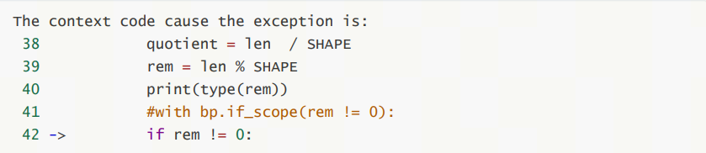

解答：

rem是个bp.Var类型的对象，对其使用bp.if_scope来进行条件判断

实验7-1-目标检测-YOLOv3

执行实验第一部分CPU上运行YOLOv3时，按照实验步骤在终端输入指令，在 pip install -r ./docs/requirements.txt 时候提示ERROR是tensorflow版本不兼容，之后继续执行后续指令到$ python convert_weight.py时候报了错误

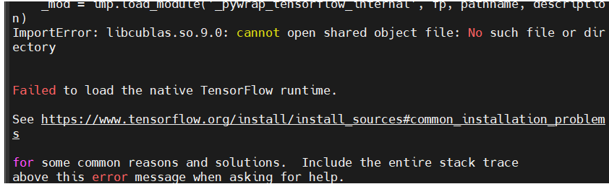

解答：环境中的tensorflow在进行重新编译之前是没有安装的，因此直接import tensorflow自然会报错。正确流程是如上先完成bangc算子并集成进cnplugin，然后再在tensorflow中完成算子的注册，编译安装tensorflow，至此如果成功的话，才可以 import tensorflow，进行下一步在线推理步骤。

实验7-2-文本识别OCR-EAST

问题：重新编译cnplugin时报错

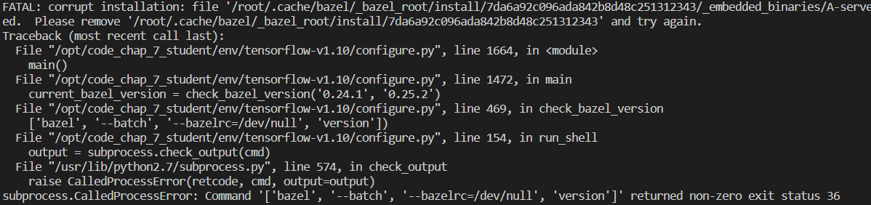

解答：

用rm-rf/root/.cache/bazel/_bazel_root/install/7da6a92c096ada842b8d48c251312343清除缓存后，重新进行编译。